Toàn bộ quy trình thi tuyển viên chức mới nhất

Điều kiện thi viên chức mới nhất hiện nay
Hiện nay, viên chức được tuyển dụng căn cứ vào nhu cầu công việc, vị trí việc làm, tiêu chuẩn chức danh nghề nghiệp và quỹ tiền lương của đơn vị sự nghiệp công lập. Điều kiện dự thi viên chức được nêu cụ thể tại Điều 22 Luật Viên chức đang có hiệu lực:
- Có quốc tịch Việt Nam và cư trú tại Việt Nam;
- Từ đủ 18 tuổi trở lên ngoài những lĩnh vực như văn hóa, nghệ thuật, thể dục, thể thao… có thể dự thi khi chưa đủ 18 tuổi nhưng bắt buộc phải có sự đồng ý bằng văn bản của người đại diện theo pháp luật;
- Có đơn đăng ký dự tuyển;
- Có lý lịch rõ ràng;
- Có văn bằng, chứng chỉ đào tạo, chứng chỉ hành nghề hoặc năng khiếu kỹ năng phù hợp với vị trí việc làm;
- Có đủ sức khỏe để thực hiện công việc hoặc nhiệm vụ.
Bên cạnh đó, một số vị trí việc làm có thể sẽ có yêu cầu khác nhưng những yêu cầu này phải:
- Không được trái quy định pháp luật;
- Không phân biệt loại hình đào tạo, văn bằng, chứng chỉ, trường công lập, trường ngoài công lập (theo khoản 1 Điều 2 Nghị định 161/2018/NĐ-CP).
Không chỉ vậy, Luật Viên chức còn nêu rõ những đối tượng không được đăng ký dự thi gồm:
- Người mất năng lực hành vi dân sự hoặc bị hạn chế năng lực hành vi dân sự;
- Đang bị truy cứu trách nhiệm hình sự; đang chấp hành bản án, quyết định về hình sự của Tòa án; đang bị áp dụng biện pháp xử lý hành chính đưa vào cơ sở chữa bệnh, giáo dục, trường giáo dưỡng.
Đáng chú ý, quy định “đang bị xử lý hành chính đưa vào cơ sở chữa bệnh, cơ sở giáo dục, trường giáo dưỡng” sắp tới sẽ bị thay thế bằng “đưa vào cơ sở cai nghiện bắt buộc, đưa vào cơ sở giáo dục bắt buộc, đưa vào trường giáo dưỡng” tại Luật sửa đổi Luật Viên chức năm 2019.
Như vậy, khi đáp ứng các điều kiện nêu trên, người có nhu cầu sẽ được đăng ký dự thi viên chức.

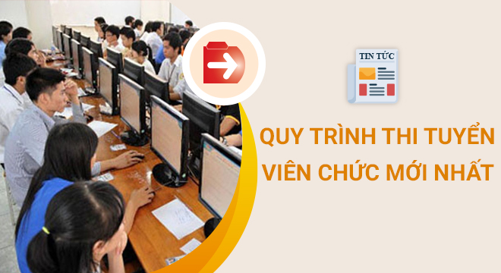

Quy trình, thủ tục thi tuyển viên chức chi tiết nhất
Hiện nay, quy trình thi tuyển viên chức đang được thực hiện theo quy định tại khoản 3, khoản 4, khoản 8 Điều 2 Nghị định 161/2018/NĐ-CP sửa đổi, bổ sung Điều 7, 8, 9, 10 Nghị định 29 năm 2012 của Chính phủ. Cụ thể:
Bước 1: Thông báo tuyển dụng và nhận phiếu đăng ký dự thi
- Cơ quan, đơn vị tuyển dụng thông báo công khai ít nhất 01 lần trên phương tiện thông tin đại chúng, trang thông tin điện tử và niêm yết công khai tại trụ sở làm việc của mình;
- Người dự thi viên chức nộp phiếu đăng ký dự tuyển (theo mẫu) trực tiếp tại điểm tiếp nhận hoặc gửi qua đường bưu chính.
Lưu ý: Thời gian nhận phiếu đăng ký dự thi là 30 ngày kể từ ngày có thông báo tuyển dụng công khai.
Bước 2: Tổ chức thi tuyển
Việc thi tuyển viên chức được tiến hành thông qua 02 vòng thi, cụ thể:
- Vòng 1: Thi trắc nghiệm trên máy tính (nếu không có điều kiện thì thi trắc nghiệm trên giấy) gồm 60 câu kiến thức chung, 30 câu ngoại ngữ và 30 câu tin học. Trong đó, có một số trường hợp được miễn ngoại ngữ, tin học;
- Vòng 2: Thi phỏng vấn hoặc thực hành hoặc thi viết môn nghiệp vụ chuyên ngành với các nội dung về kiến thức, năng lực, kỹ năng chuyên môn, nghiệm vụ của người dự thi theo yêu cầu của vị trí việc làm cần tuyển dụng.
Bước 3: Xác định người trúng tuyển
Người trúng tuyển trong kỳ thi tuyển viên chức phải đáp ứng các điều kiện:
- Có kết quả điểm thi vòng 2 đạt từ 50 điểm trở lên;
- Số điểm vòng 2 cộng với điểm ưu tiên (nếu có) lấy từ cao xuống thấp trong khoảng chỉ tiêu được tuyển dụng của từng vị trí.
Đặc biệt, nếu có từ 02 người trở lên có kết quả bằng nhau ở chỉ tiêu cuối cùng thì chọn người có điểm thi vòng 2 cao hơn là người trúng tuyển. Nếu vẫn không xác định được sẽ do người đứng đầu cơ quan, đơn vị có thẩm quyền tuyển dụng viên chức quyết định.
Bước 4: Phúc khảo và thông báo kết quả thi tuyển
Kết quả và danh sách dự kiến người trúng tuyển trong kỳ thi tuyển viên chức sẽ được niêm yết công khai tại trụ sở hoặc trên trang thông tin điện tử của cơ quan tuyển dụng viên chức.
Trong thời gian 15 ngày kể từ ngày niêm yết kết quả, người dự thi có thể gửi đơn phúc khảo kết quả thi nếu vòng 2 được thực hiện bằng hình thức thi viết. Và kết quả phúc khảo sẽ được công bố chậm nhất 15 ngày sau khi hết hạn nhận đơn phúc khảo.
Khi đó, kết quả trúng tuyển chính thức sẽ được gửi đến địa chỉ mà người dự thi đã đăng ký. Trong thời gian ghi trên thông báo, người trúng tuyển phải xuất trình được bản chính các văn bằng, chứng chỉ, kết quả học tập, đối tượng ưu tiên (nếu có) để hoàn thiện hồ sơ và ký Hợp đồng làm việc.
Nếu người trúng tuyển không hoàn thiện hồ sơ, có hành vi gian lận khi kê khai phiếu đăng ký dự tuyển hoặc bị phát hiện dùng văn bằng, chứng chỉ không đúng quy định sẽ bị hủy kết quả trúng tuyển.

